1. RAZRED: NEOBVEZNI IZBIRNI PREDMET ANGLEŠČINA
Pozdravljeni prvošolci!
Ta teden sem za vas pripravila naslednje naloge:
- Oglej si sliko in poimenuj igrače, ki jih vidiš.
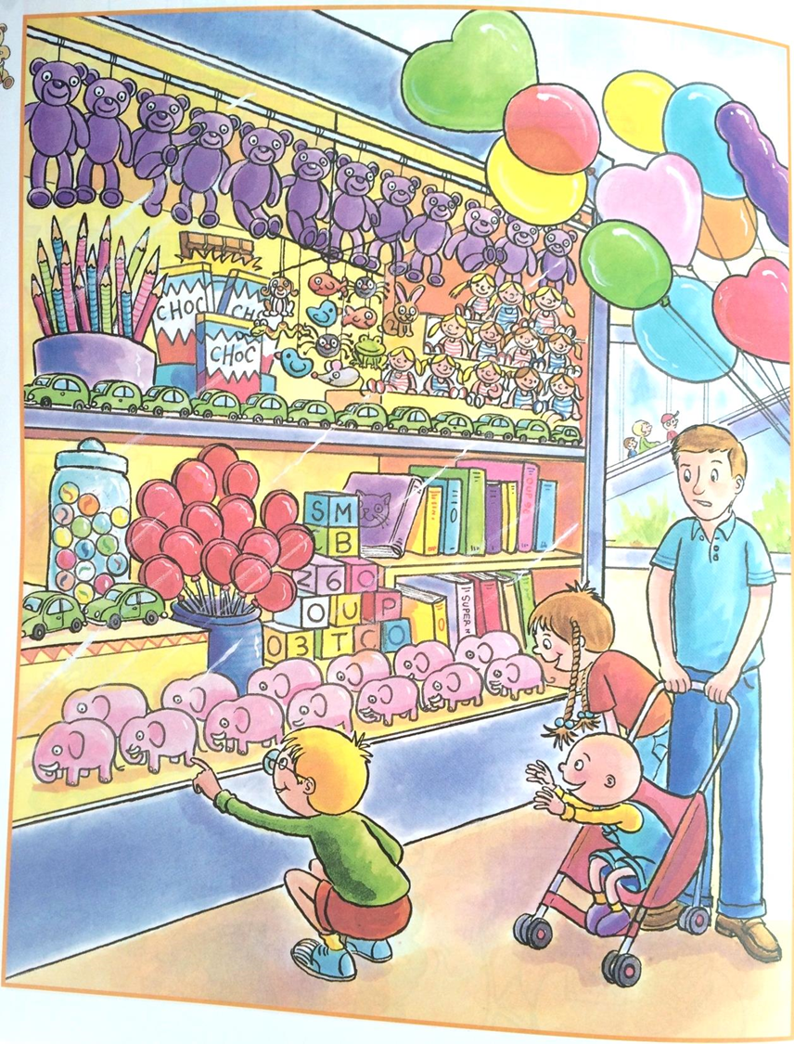
Povej, katera je tvoja najljubša igrača. Primer: MY FAVOURITE TOY IS A TEDDY BEAR.
- Oglej si spodnjo sliko in povej, katere igrače vidiš. Anna, Tom in Lisa ti bodo povedali, koliko igrač imajo. Annine številke so že zapisane, za Toma in Liso pa jih napiši ti. Posnetek poslušaj večkrat, dokler ti ne uspe zapisati vseh številk.
https://www.youtube.com/watch?v=MQN-lWLqXzg&t=1459s
(Posnetek se začne pri 35 minutah in 30 sekundah.)

List lahko natisnete. Če nimate te možnosti, pa samo rešitve zapišite na en list ali kar v zvezek.
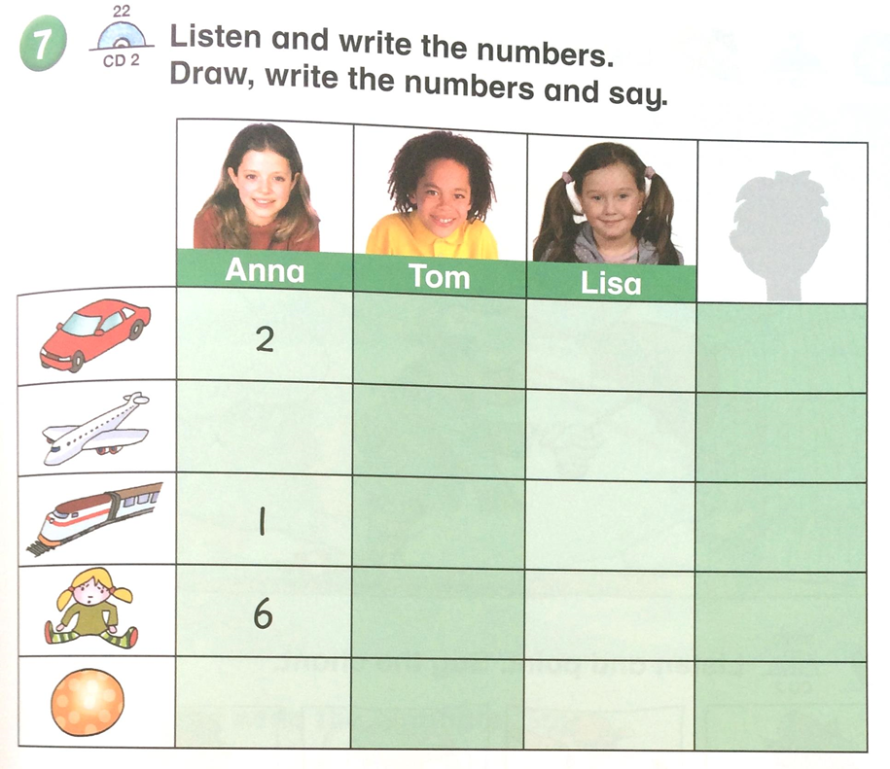
Zadnji stolpec je prazen in je namenjen tebi. Nariši svoj obraz in zapiši, koliko igrač imaš.
Kot kaže v tem trenutku, se naslednji teden vračamo v šolo. Ne pozabite prinesti zvezka, da bomo pregledali in ponovili naloge, ki ste jih delali doma. Če ste naloge reševali na liste, naj imajo te otroci v mapi, da jih bomo zalepili v zvezek.
Se vidimo kmalu.
BYE – BYE
Nena Petrič

